2. Cree un repositorio local (individualmente).

3. Cree un repositorio público en GitHub (individualmente) y enlace el repositorio local al remoto en Github.

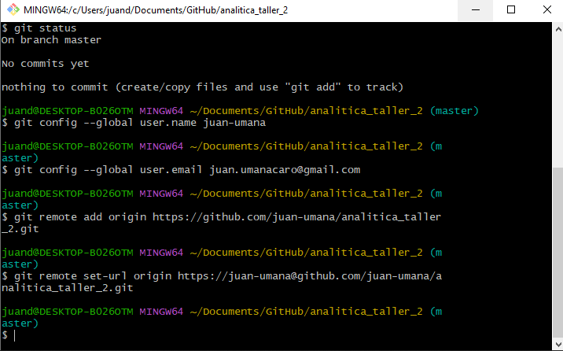

4. Agregue algunos archivos al repositorio, haga el respectivo commit y push.

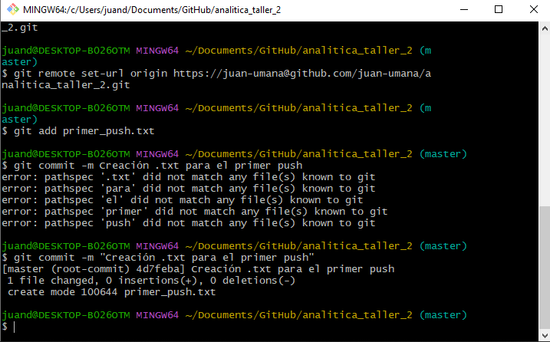

5. Verifique que sus archivos hayan quedados registrados localmente y remotamente.

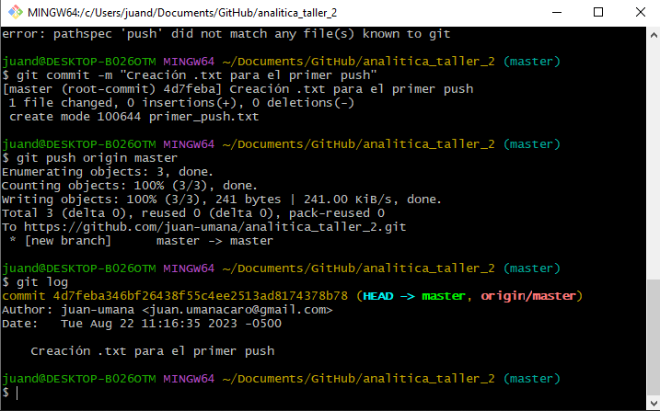

6. Incluya como colaboradores a su compa˜nero/a de grupo y al profesor (juanfperez).

7. Cree un issue en el repositorio de su compa˜nero/a y solicite acceso.

8. Permita acceso restringido a trav´es de pull requests a su rama principal (master/-

main).

9. Realice un cambio sobre el repositorio de su compa˜nero/a en una rama nueva.

10. Suba la rama al repo remoto de su compa˜nero/a y solicite un pull request.

11. Al recibir el pull request de su compa˜nero/a, rev´ıselo, com´entelo y ac´eptelo.

12. Recuerde incluir en su reporte snapshots del proceso en su repositorio y en el de

su compa˜nero/a.

13. Incluya la URL de su repositorio en su reporte.